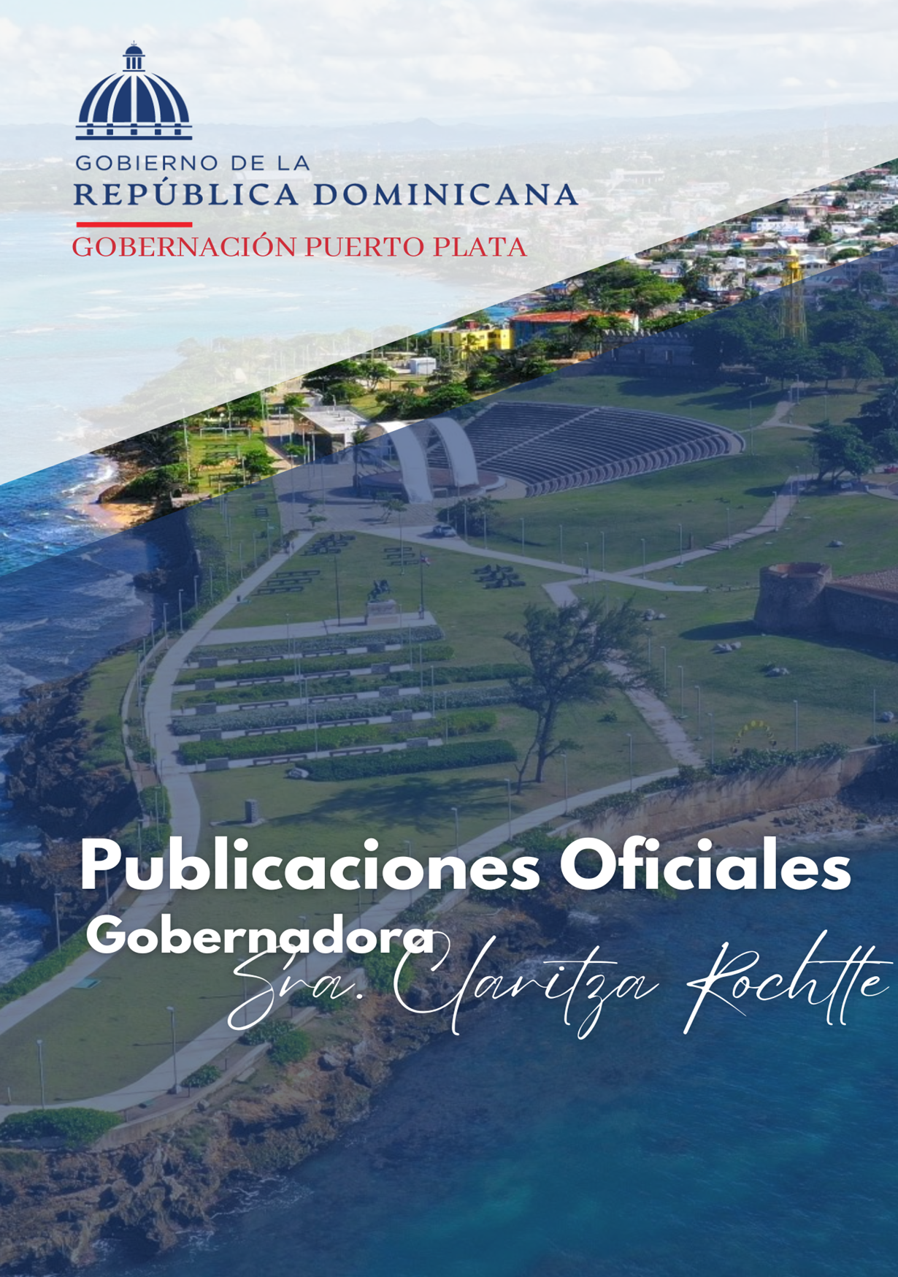

JUNIO
2025

04 de junio 2025
En el día de hoy en el salón blanco y negro de la gobernación provincial de Puerto Plata, la representante del poder ejecutivo Claritza Rochtte, encabezó una reunión para terminar de coordinar los operativos sociales que traerá el buque CONFORT, en dicha reunión estuvieron la embajada de Estados Unidos, el alcalde del municipio cabecera Diomedes Roque García, la armada de la República Dominicana, Fuerza Área, Dirección Provincial de Salud Pública, Defensa Civil, Policía Nacional, entre otras instituciones del estado.
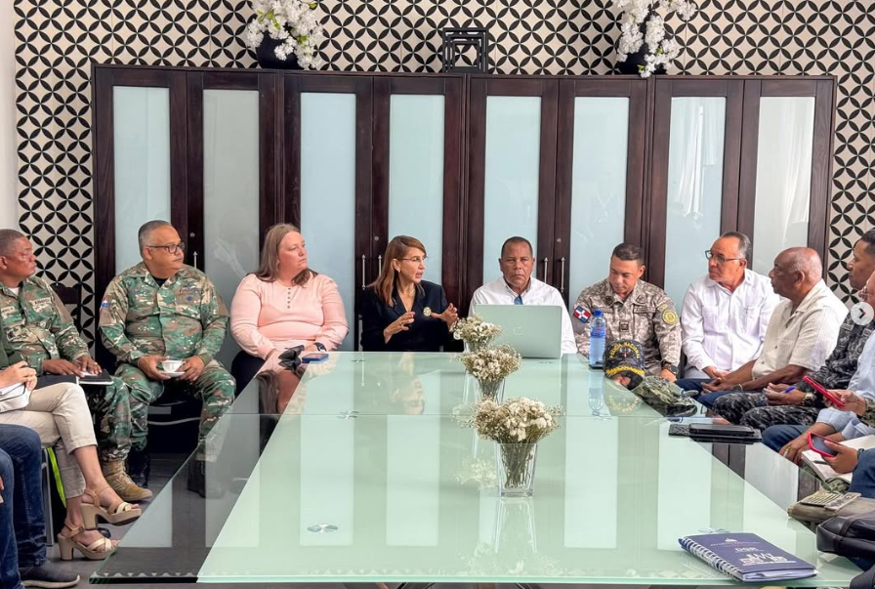

04 de junio 2025
Hoy, miércoles 4 de junio se realizó, en las instalaciones de la Gobernación Provincial de Puerto Plata, la Asamblea Eleccionaria Provincial de la Red de Soberanía y Seguridad Alimentaria y Nutricional (REDSSAN).
Durante el desarrollo de dicha asamblea, los coordinadores municipales presentaron sus respectivas hojas de vida, compartiendo sus trayectorias en el trabajo comunitario y su compromiso con la seguridad alimentaria. Finalizadas las autopresentaciones, se llevó a cabo el proceso eleccionario, resultando electo el señor Pedro María Verás como coordinador provincial de la REDSSAN en Puerto Plata, quien además representará a la provincia en la Asamblea Nacional.
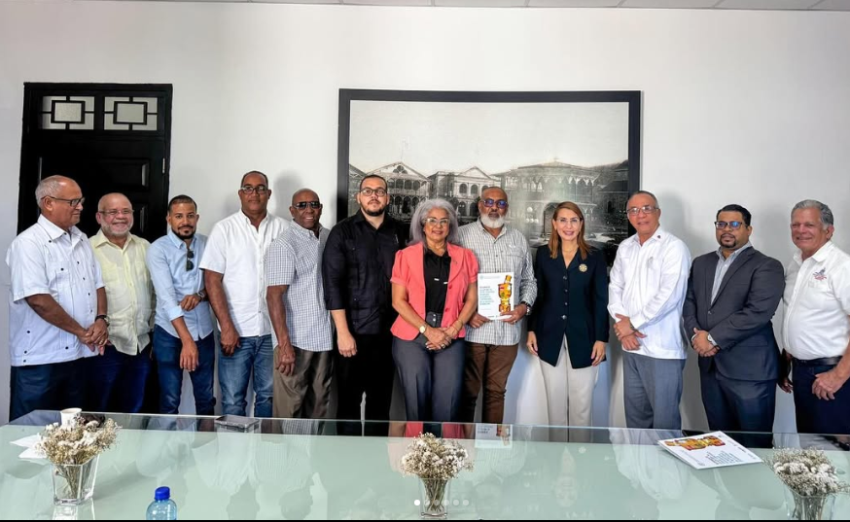

05 de junio 2025
En la mañana de hoy jueves 05 de junio 2025, la gobernadora Claritza Rochtte encabezó conjuntamente con el alcalde del municipio cabecera Diomedes Roque García, una importante presentación de los trabajos realizados por el INTRANT y el resultado de las propuestas realizadas en la mesa de trabajo que hace unos meses dirigió el director ejecutivo Milton Morrison en esta provincia Puerto Plata.
Dicha presentación expuesta por el Arquitecto José Luis Burgos.
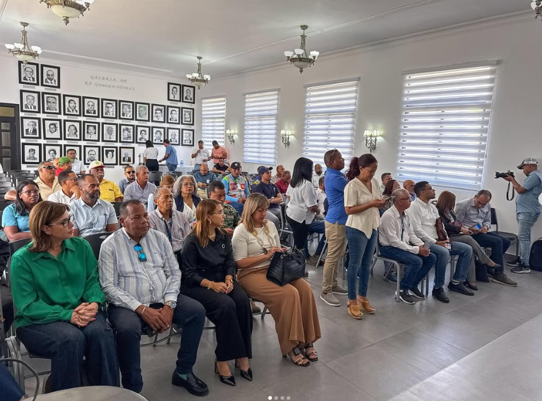
05 de junio 2025
Como cada semana, reunión de seguimiento de la mesa de unidad local de implementación en materia de seguridad, encabezada por la gobernadora Claritza Rochtte con autoridades policiales y militares de esta provincia Puerto Plata.
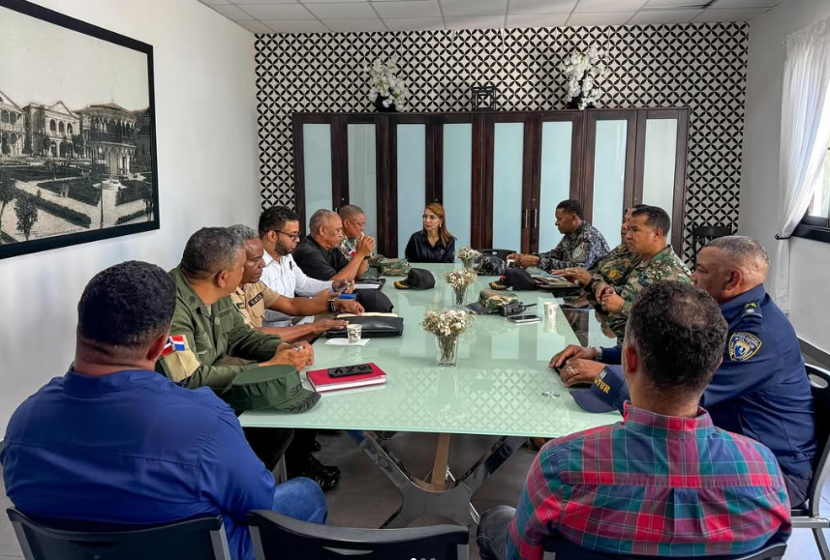
06 de junio 2025
La gobernadora provincial Claritza Rochtte participó en la noche de hoy en la rueda de prensa para dar detalles del festival del merengue, el mismo que se efectuará desde el 19 hasta el 21 de julio del presente año, organizado por Luciano Vásquez.
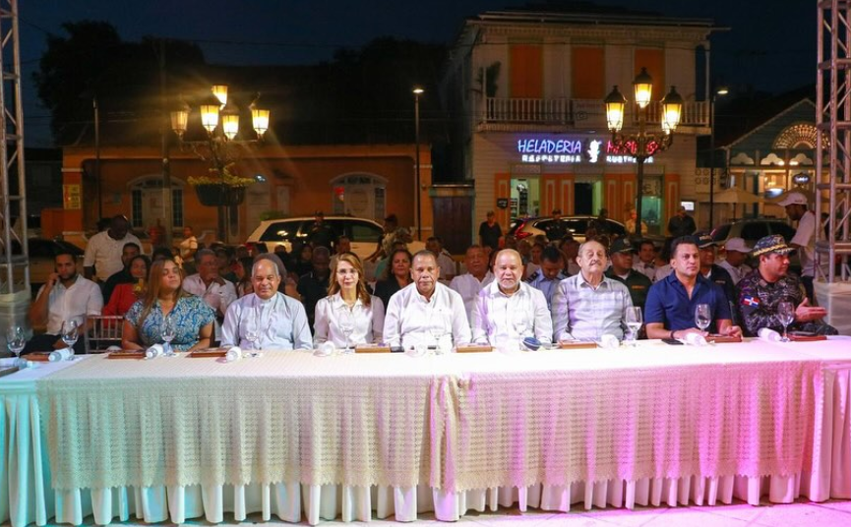
09 de junio 2025
La gobernadora provincial de Puerto Plata, Claritza Rochtte, realizó una visita a los barrios La Altagracia y Cuesta Hermosa del sector San Marcos, acompañada por ingenieros de la empresa constructora Gil+Gil quienes estarán a cargo del asfaltado para dichos barrios.
Durante el recorrido, se evaluaron las condiciones de la zona y se coordinaron acciones para dar seguimiento a los trabajos que serán ejecutados en beneficio de los ciudadanos de estas comunidades.
La representante del poder ejecutivo reafirmó su compromiso de continuar gestionando mejoras de asfalto para los sectores más necesitados, donde las próximos semanas realizará evaluaciones para los demás barrios.
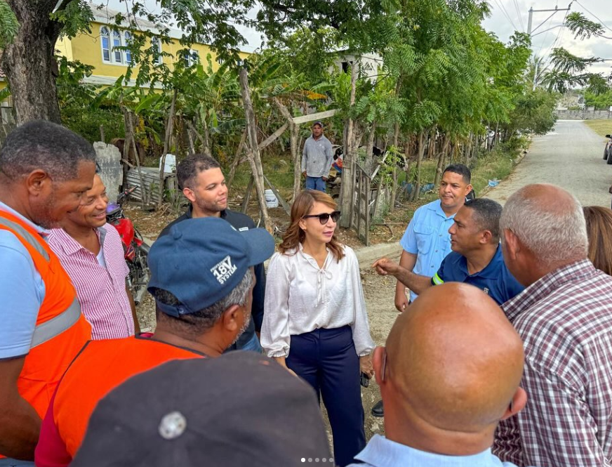
10 de junio 2025
Mesa para conocer los trabajos en materia de seguridad ciudadana y preventiva en la provincia Puerto Plata, efectuada cada semana.
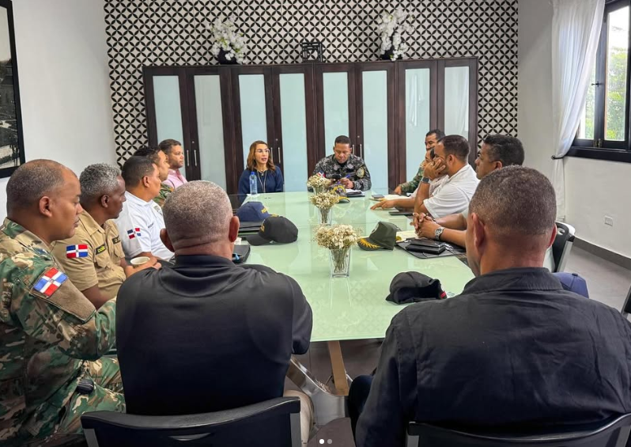
14 de junio 2025
La representante del poder ejecutivo Claritza Rochtte, acompañó al ministro de la Presidencia José Ignacio Paliza, en un recorrido de supervisión por las obras que se ejecutan en la planta de residuos sólidos (vertedero) de Puerto Plata.
Durante la visita ambas autoridades, junto a la senadora Ginnette Bournigal, el alcalde del municipio cabecera Diomedes Roque García y técnicos responsables del proyecto, sostuvieron conversaciones con los ingenieros encargados, con el objetivo de dar seguimiento al avance y garantizar la pronta culminación de esta importante obra para la provincia.
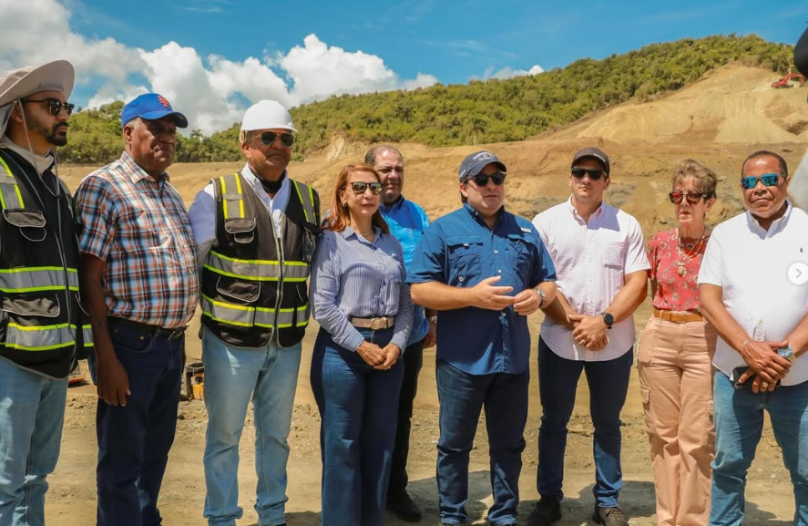

16 de junio 2025
Autoridades de cabarete se reúnen en la mañana de hoy lunes con la gobernadora Claritza Rochtte con el fin de tratar temas para mejorar el desarrollo de este distrito municipal de la provincia Puerto Plata.
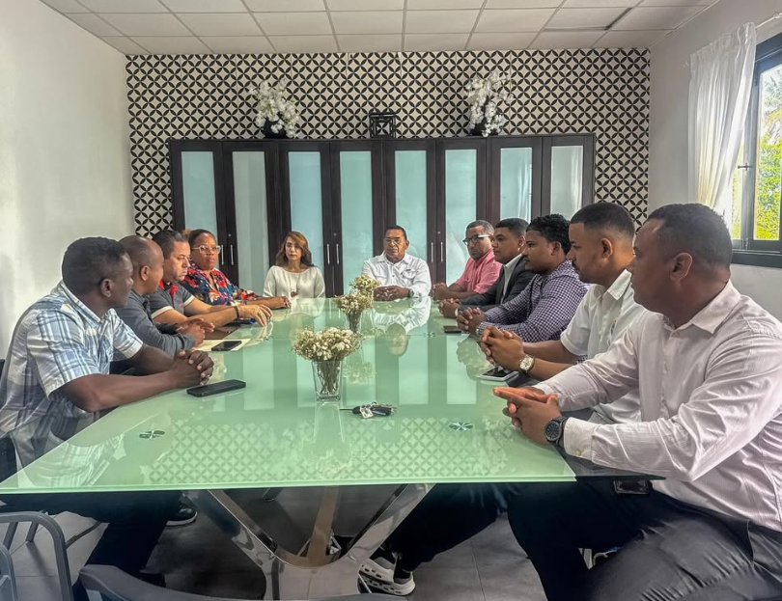
16 de junio 2025
La gobernadora Claritza Rochtte recibió en su despacho una comisión de la Unión Nacional de Maestros Pensionados y Jubilados, quienes le entregaron un proyecto de ley que establece la modificación a varios artículos de la ley 451-8
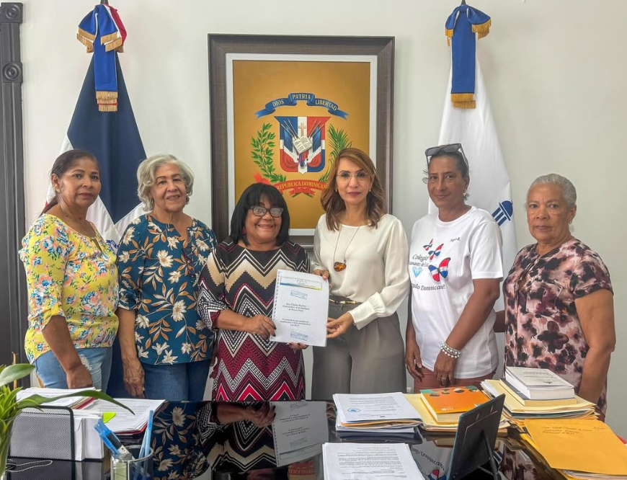

17 de junio 2025
Dando seguimiento a la mesa de unidad de implementación de seguridad, encabezada por la gobernadora Claritza Rochtte y las autoridades militares y policiales de la provincia de Puerto Plata, quienes trabajan en conjunto para garantizar la seguridad ciudadana y el orden público.

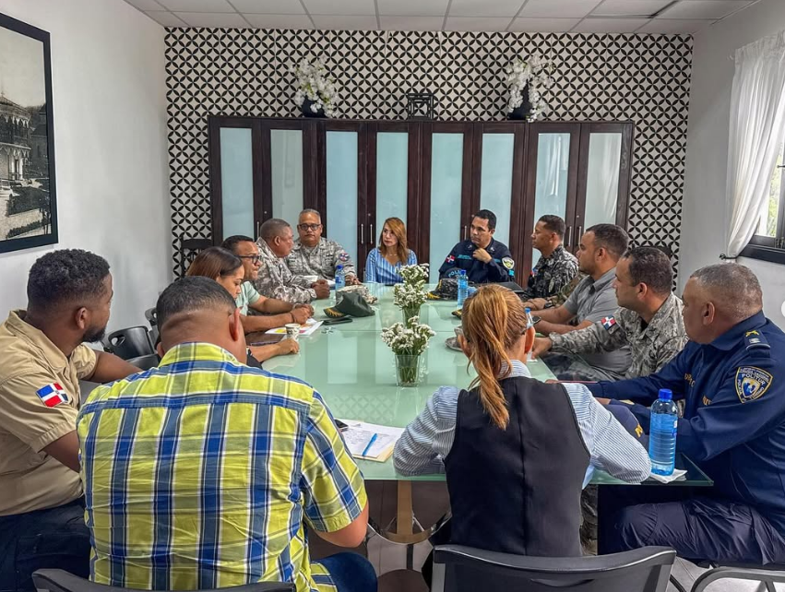

19 de junio 2025
La gobernadora de Puerto Plata, Claritza Rochtte, participó este jueves junto a la senadora Ginette Bournigal, el diputado Emil duran y el comandante de la Base Aérea Norte, William Medina Garnes, en la solemne celebración del Corpus Christi organizada por la Diócesis de Puerto Plata.
La festividad, que reunió a todas las iglesias católicas de la zona norte se desarrolló en un ambiente de fe y devoción, con la participación masiva de feligreses, líderes religiosos y representantes de diferentes sectores de la sociedad.
El acto, presidido por la Diócesis de Puerto Plata, incluyó una emotiva procesión con el Santísimo Sacramento por las principales calles de la provincia, reafirmando el compromiso de la comunidad con los valores cristianos, la unidad y la paz.
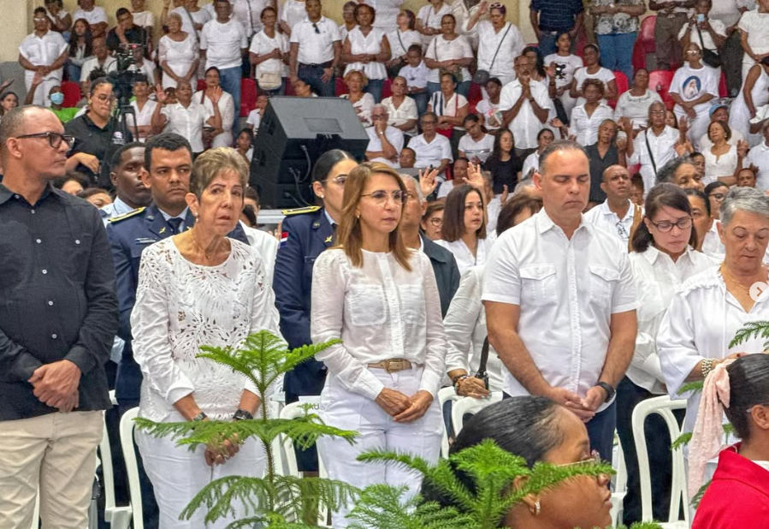

20 de junio 2025
La gobernadora Claritza Rochtte acompañó al ministro de la Presidencia de la República Dominicana José Ignacio Paliza en un acto de inauguración de una estación Policial en la escalereta, para continuar fortaleciendo la seguridad ciudadana, dando espacios dignos a los agentes del orden público y a los municipes que son el objetivo principal del gobierno central.
De igual manera quedó inaugurado el Politécnico Andrés Brito Bruno, este espacio educativo que albergará a cientos de estudiantes del municipio de Imbert y zonas adyacentes.
Estuvieron presentes la senadora Ginette Bournigal, el director general del IDAC Igor Rodríguez Durán, La alcaldesa del municipio de Imbert María Elena Ramos (Chiquita), el Director de la regional 11 Luis José Sánchez Baldwin, los diputados Emil Durán y Fiordaliza Estevez, el general de la Policía Nacional Jorge Luis Galán Guerrero, entre otras autoridades de la provincia Puerto Plata.
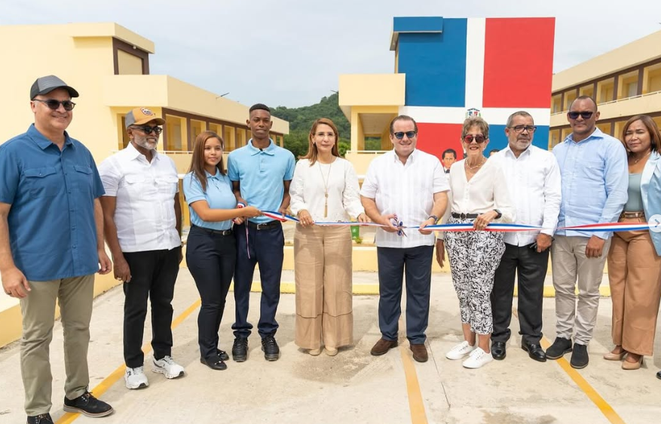

24 de junio 2025
La empresa JMC Power recycling realizó una vista pública dirigida a las autoridades locales y representantes de los medios de comunicación de puerto plata, con el propósito de presentar los detalles del proyecto de la planta de revalorización y relleno sanitario que se desarrolla en Magiolo cofresi.
En el mismo encuentro se expuso los objetivos, beneficios ambientales y sociales de esta iniciativa, así como el impacto positivo que tendrá este proyecto que busca reducir significativamente la contaminación y promover practicas sostenibles.
En dicho encuentro se destacó la presencia de la representante del poder ejecutivo por la provincia de Puerto Plata Claritza Rochtte, la senadora Ginette Bournigal, el alcalde Diomedes Roque Garcia (Roquelito), el director regional de turismo Atahualpa Paulino, el Obispo Julio César Corniel Amaro, Birgitt Heinsen presidenta del Cluster y en representación de la Policía Nacional el Coronel Rosario.
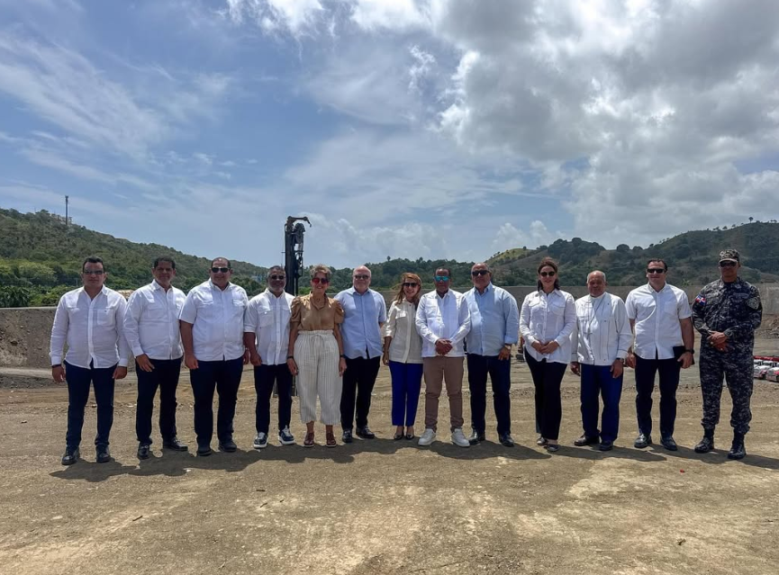

24 de junio 2025
En continuidad a la Mesa de unidad local de implementación de seguridad, liderada por la gobernadora Claritza Rochtte junto a representantes de las fuerzas militares y policiales de la provincia de Puerto Plata, se continúa fortaleciendo la colaboración inter-institucional para asegurar la tranquilidad ciudadana y mantener el orden público.
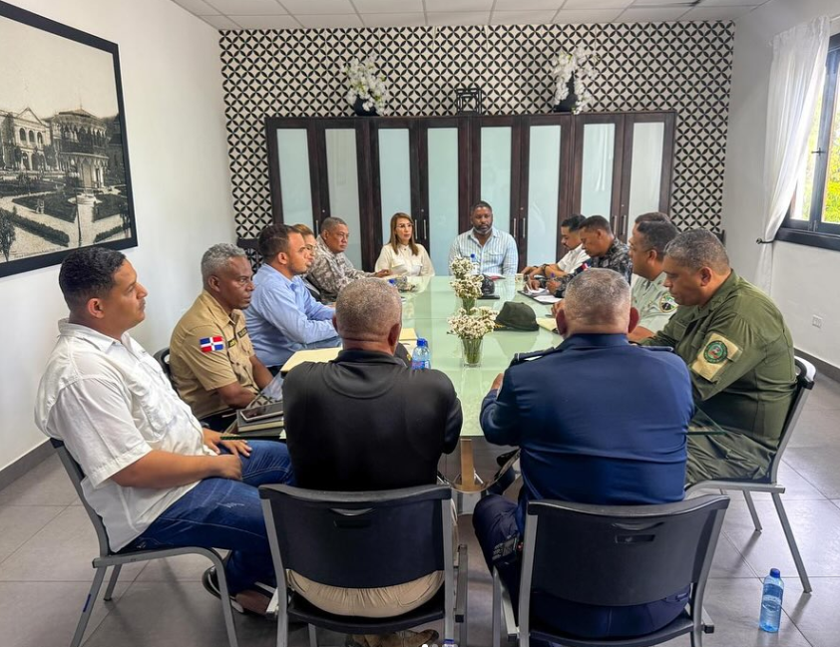
26 de junio 2025
La señora gobernadora Claritza Rochtte convocó a los beneficiarios de las viviendas del Kosovo, donde sostuvo una conversación satisfactoria con los comunitarios, ultimando detalles de la entrega.
Durante el encuentro, la gobernadora escuchó sus inquietudes y reafirmó su compromiso con el bienestar de los ciudadanos.
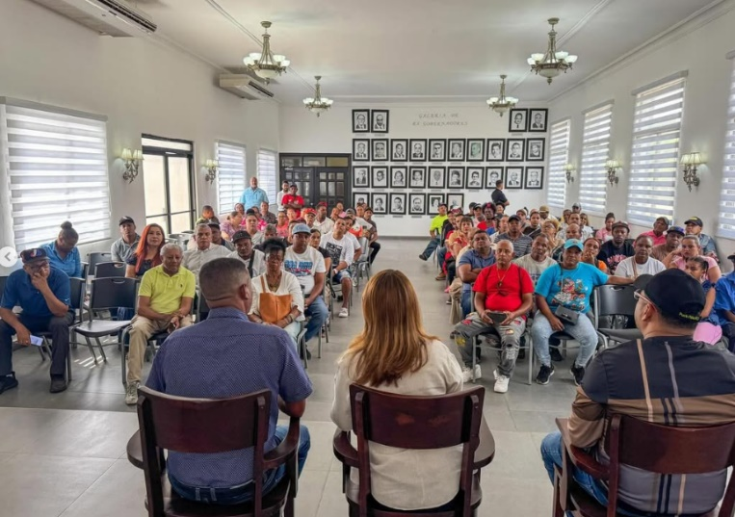
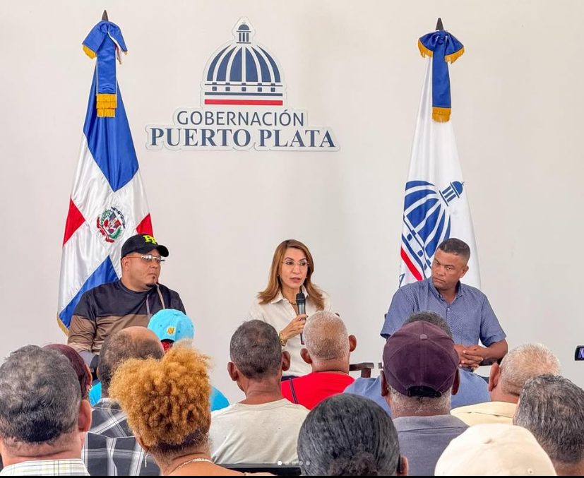

26 de junio 2025
Autoridades y municipio de Sosúa se reúnen con la gobernadora Claritza Rochtte para tratar temas de interés social.
La representante del poder ejecutivo por la Provincia de Puerto Plata Claritza Rochtte, sostuvo un encuentro en el municipio de Sosua, en el cual se trato el tema de las trabajadoras sexuales, tópico de interés y preocupación para la provincia.
En la reunión estuvieron presente el alcalde de Sosúa Wilfredo Olivence, El ministerio Público, Fuerza Aérea Dominicana, Politur, representantes de Iglesias, prensa y municipes de Sosúa.
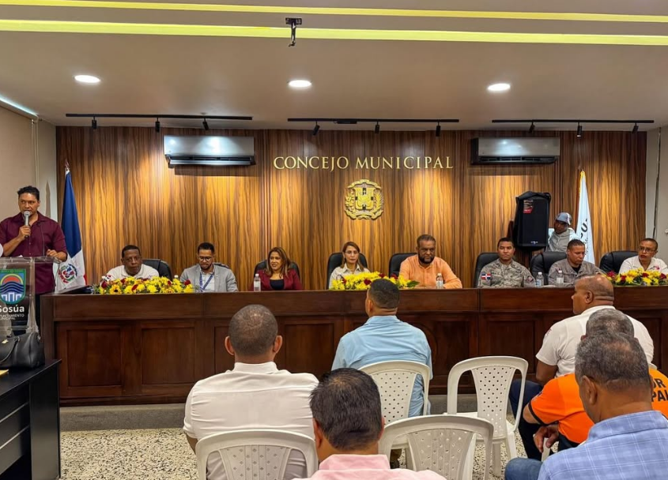
27 de junio 2025
La representante del poder ejecutivo por la provincia de Puerto Plata, supervisa avances de obras en Sosúa.
La gobernadora Claritza Rochtte realizó un recorrido para constatar los avances en la construcción de la estación policial y la estación de bomberos en el municipio de Sosúa, durante la visita estuvo acompañada por el alcalde Wilfredo Olivences.
La construcción de estos espacios responde al compromiso de brindar servicios públicos más dignos, eficientes y cercanos a la población.
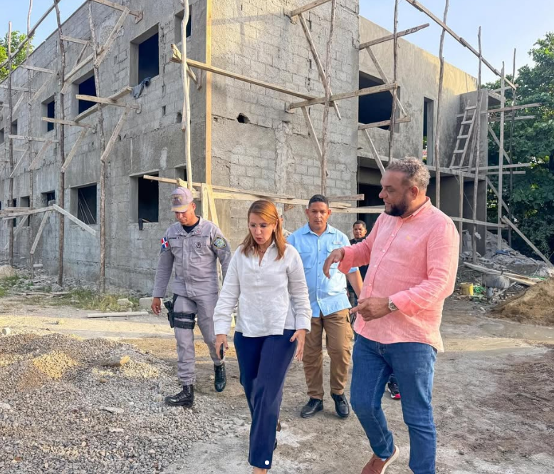
29 de junio 2025
La representante del poder ejecutivo Claritza Rochtte participó en el acto del programa de apertura Chequéate, organizado por el despacho de la primera dama, en conjunto al Servicio Nacional de Salud (SNS) y el Ayuntamiento del Municipio de San Felipe de Puerto Plata.
Este operativo médico gratuito que busca orientar y brindar atención en salud preventiva a nuestra comunidad fue encabezado por el alcalde del municipio cabecera Diomedes Roque Garcia (Roquelito), La Vicealcaldesa Kenya Desangles y el Dr. Anulfo Suero, gerente de área del Sistema Nacional de Salud (SNS).
En el acto de apertura también estuvieron presentes: El obispo Julio César Corniel Amaro, la Fuerza Aérea Dominicana (FARD), La Policía Nacional, Rescate Ámbar y la directora de la UASD recinto Puerto Plata Carolina Burgos.
Durante esta jornada se estarán ofreciendo los servicios médicos de: Mamografías, Sonomamografías, Evaluaciones de Próstata, y chequeos Odontológicos.

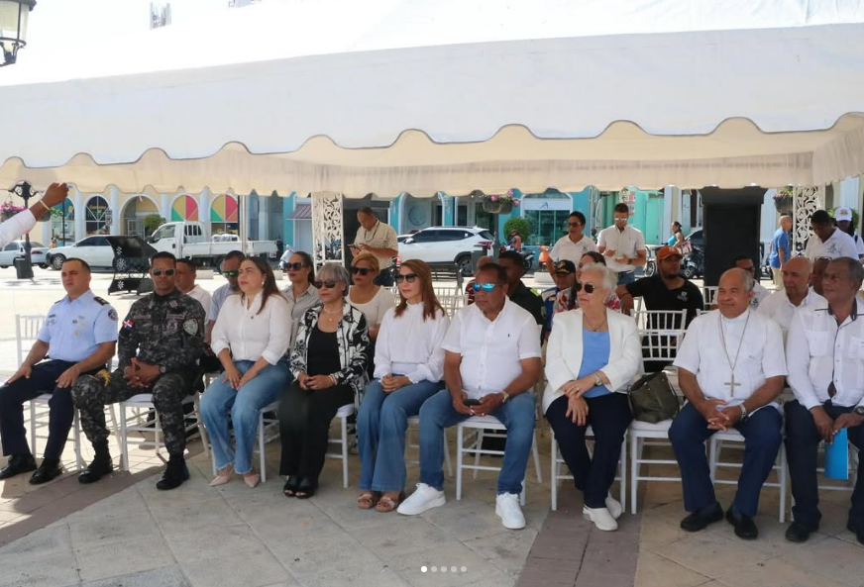

30 de junio 2025
La gobernadora Claritza Rochtte participó en la misa de acción de gracias por el decimoséptimo (17) aniversario de la creación de la revista Somos Magazine dirigida bajo la dirección de Derissé de León.
Dicha revista se es clasificada de corte social-variada que en sus páginas presenta temas de interés y personajes del haber nacional e internacional con ya más de una década de circulación directa hacia empresas, oficinas, plazas comerciales, negocios, tiendas clínicas, spas y lugares donde el público hace tiempo de espera.
Cabe destacar que la representante del poder ejecutivo recibió esta revista brindando honor a su decimoséptimo aniversario.
